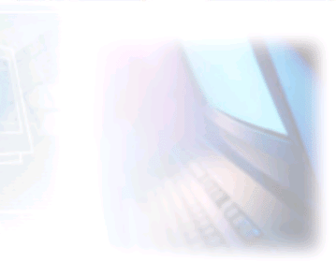

CJBONLINE.JOUWWEB.NL

VERSLAG voor:
PC-LES: 2020/1
DATUM: 5 AUGUSTUS 2020

E-mailen met MAIL, de e-mailapp van Windows 10
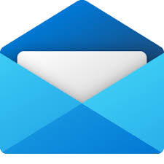
Windows 10 voorziet in een e-mailapp (programma) MAIL, te herkennen het blauwe envelopje.
De app kan je vinden via de knop START, aan het begin van de Taakbalk. Het staat dan in de lijst met apps, alfabetisch gerangschikt bij de M

Het is gemakkelijker om MAIL als tegel in te stellen, en voor de liefhebbers eveneens op de Taakbalk. Hoe? Dat laten de volgende stappen zien.

STAP 1 De app MAIL plaatsen als tegel bij START
- Ga naar START
- Ga in de app lijst naar MAIL
- Klik hier met de rechtermuisknop op
- Kies daarvoor: Aan Start vastmaken
- Scrol de tegels helemaal naar onderaan, daar zal je de MAIL app vinden
- Sleep de tegel helemaal naar boven, door MAIL een prominente plaats te geven
- Klik met de rechtermuisknop op de tegel
- Kies voor Formaat aanpassen, en kies voor Breed
- De MAIL app is nu een belangrijke tegel, die je snel kunt terugvinden om de Postboxen te bekijken
- Een extra snelkoppeling voor MAIL plaatsen, zie STAP 2

STAP 2 De app MAIL plaatsen als snelkoppeling op de Taakbalk
- Ga naar START
- Ga naar de applijst naar MAIL
- Klik hier met de rechtermuisknop op
- Kies nu voor: Meer> Aan de Taakbalk vastmaken
- Je ziet nu het blauwe envelopje van MAIL op de Taakbalk terug
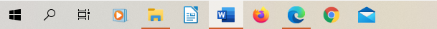
- Sleep deze eventueel naar een geschikte plaats, t.o.v. de andere snelkoppelingen van bijvoorbeeld de browsers EDGE en CHROME (Zie voorbeeld)

STAP 3 E-mail binnenhalen
We gaan hier ervanuit dat het e-mailaccount (e-mailadres en wachtwoord) al is ingesteld
- Ga naar MAIL door bijv. op de Taakbalk op Mail te klikken
- De app opent zich: links zien we je account, de Mappen met o.a. Postvak In, het + teken van Nieuwe E-Mail, en helemaal onderop de mogelijkheid om over te schakelen naar de app Personen en Agenda
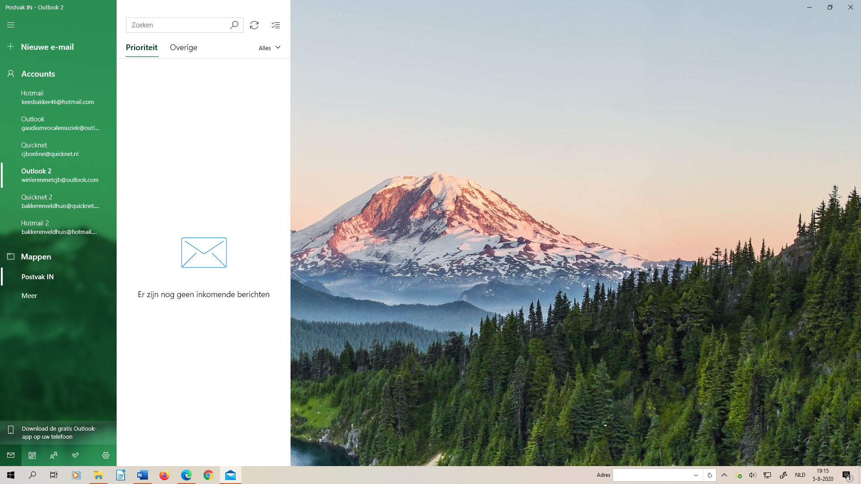
- Rechts zien we een leeg veld met een (gekozen) achtergrond, zie het plaatje
- Zorg dat je gekozen hebt voor Postvak In
- Als je berichten hebt ontvangen, staan deze in het witte gedeelte opgesomd. Je hebt de (nieuwe) berichten binnengehaald

STAP 3 E-mail beantwoorden
Om een bericht te beantwoorden, kan het beste gebruik gemaakt worden van de functie(knop) Beantwoorden. Zo blijft de correspondentie van een onderwerp mooi bij elkaar, wat later van pas kan komen bij het terugzoeken!
- Ga naar MAIL, Postvak In om de berichten binnen te halen
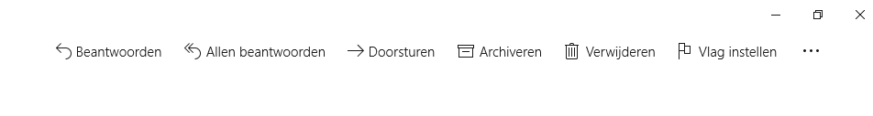
- Is er een bericht wat beantwoord moet worden, ga dan bovenaan van het bericht naar de Beantwoordenknop (klik), (zie plaatje ↑)
- Er verschijnt nu een nieuwe e-mail, echter nu met het te beantwoorden bericht onderaan. Ook is het Onderwerp al ingevuld voorafgegaan door (RE). En natuurlijk het adres van de afzender, die nu wordt beantwoord
- Laat deze opzet ongemoeid, en typ meteen bovenaan je reactie en antwoord op het mailtje van de afzender
- Klaar? Even controleren nog…
- Klik dan op Verzenden

STAP 4 E-mail Doorsturen
In een ander geval kan het handig zijn om een Bericht naar een ander door te sturen. Bijvoorbeeld als je die ander op de hoogte wilt brengen van de inhoud van het door jou ontvangen bericht!
- Ga naar MAIL en naar het bewuste bericht wat je wilt doorsturen
- Open dat bericht en klik bovenaan op →Doorsturen
- Er wordt een nieuw bericht geopend met onderaan de inhoud van het door te sturen bericht
- Het Onderwerp is al ingevuld, voorafgegaan door FW:
- Typ een toelichting waarom de dit mailtje doorstuurt en controleer dit…
- Plaats het adres van de ontvanger bij AAN:
- Klik op de knop Verzenden

STAP 5 Een nieuwe e-mail opstellen en versturen
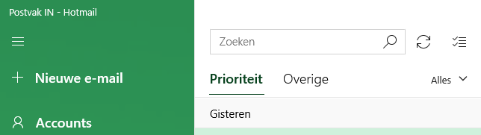
- Ga naar MAIL
- Ga naar + Nieuwe Mail (links min het menu, boven Accounts; Zie plaatje), klik
- Er verschijnt een nieuw schoon e-mailformulier
- Typ als eerste het Onderwerp
- Typ de inhoud van de e-mail
- Controleer het bericht…
- Ga naar AAN: en plaats het e-mailadres van de ontvanger
- Klik op Verzenden

NB.: Kies bij het opstellen van het bericht eventueel nog voor BCC of CC, en plaats daarvan bij AAN weer de ontvanger(s).
BCC in het geval van meerdere ontvangers, waarvan de overige adressen privé dienen te worden behandeld
CC als een andere ontvanger geen actie te hoeft ondernemen op het bericht, maar waar het wel van belang is dat de ontvanger van de inhoud op de hoogte wordt gesteld

Verder is het mogelijk om een Bijlage mee te sturen met het bericht. Dat kan bijv. een Document of een Afbeelding zijn. Klik dan bovenaan op Invoegen en volg de verdere mogelijkheden

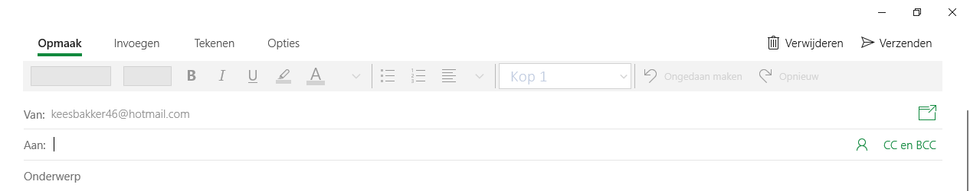
↑

↓
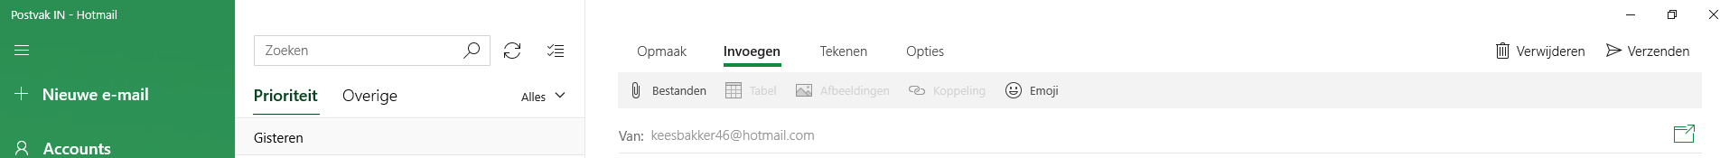

Veel succes!
Heb je vragen/opmerkingen? Mail gerust: cjbonline@quicknet.nl

